Bartosz Adamek

Nr. Albumu: 13586

Streszczenie

[Przyciągnij uwagę czytelnika interesującym streszczeniem. Zazwyczaj jest to krótkie podsumowanie dokumentu.   
Aby dodać zawartość, wystarczy kliknąć tutaj i zacząć wpisywanie.]

[Tytuł dokumentu]

[Podtytuł dokumentu]

Bartosz Adamek

Nr albumu

Na ocene

Grupa

Procesor 8086

Intel 8086 jest 16-bitowym mikroprocesorem wprowadzonym na rynek w 1978 roku (Intel, AMD, OKI, Siemens). Mikroprocesor został zaprojektowany przez firmę Intel jako następca 8-bitowego 8080/8085.

|  |  |
| --- | --- |
| Specyfikacja | |
| Typ procesora | Speed |
| 8086 | 5MHZ |
| 8086-1 | 10MHZ |
| 8086-2 | 8MHz |
| 8086-4 | 4MHZ |
| Ilość tranzystorów | 29 000 |
| Proces produkcji | 3 micron |

* 16-bitowa magistrala danych;
* 20-bitowa magistrala adresowa;
* częstotliwość sygnału zegarowego do 10MHz;
* 91 podstawowych typów rozkazów;
* przestrzeń adresowa urządzeń wejścia/wyjścia - 64kB;
* 7 trybów adresowania argumentów w pamięci;
* dwa tryby pracy – minimalny i maksymalny;
* 16-bitowa jednostka arytmetyczno logiczna (ALU);
* 16-bitowe rejestry ogólnego przeznaczenia;
* 6-bajtowa kolejka rozkazów

Przy projektowaniu mikroprocesora 8086, konstruktorzy firmy Intel zastosowali wiele nowych, nie występujących w mikroprocesorach 8-bitowych, rozwiązań:

* ▪ rozszerzenie możliwości adresowanie operandów w mikroprocesorach 8-bitowych, zazwyczaj stosowano cztery tryby adresowania: rejestrowy, natychmiastowy, pośredni i bezpośredni. W mikroprocesorze 8086 dodano rejestry indeksowe (2 rejestry), wskaźnikowe (2 rejestry) i bazowy (1 rejestr), wprowadzając tryby adresowania: indeksowy, bazowy i indeksowo-bazowy
* ▪ wprowadzenie segmentacji obszaru pamięci celem rozdzielenia obszarów przeznaczonych dla programu, danych i stosu wprowadzono mechanizm segmentacji. Mikroprocesor zawiera cztery rejestry segmentowe, w których przechowywane są adresy początków segmentów. Zawartości tych rejestrów wraz z adresem efektywnym, obliczanym przez mikroprocesor w zależności od trybu adresowania, stanowią adresy fizyczne pamięci. Taki sposób adresowania ułatwia relokację programów i danych oraz umożliwia łatwe stworzenie prostego mechanizmu ochrony pamięci
* ▪ mechanizmy dla pracy wieloprocesorowej mikroprocesor 8086 może pracować w dwóch różnych trybach. W trybie minimalnym steruje on całym systemem mikrokomputerowym pełniąc rolę kontrolera magistrali. Zwykle system taki składa się z jednego obwodu drukowanego i kilku urządzeń peryferyjnych. W trybie maksymalnym magistrala jest współdzielona pomiędzy mikroprocesor a procesory wspomagające. Funkcje sterownika magistrali przejmuje wtedy osobny element systemu mikrokomputerowego zwany kontrolerem magistrali. Tryb ten stosowany jest w przypadku systemów wieloprocesorowych (np. system w którego skład wchodzi mikroprocesor wraz z koprocesorem matematycznym)

Architektura Mikroprocesor 8086 składa się z dwóch współpracujących zespołów, działających jednocześnie:

* jednostki wykonawczej EU
* jednostki interfejsowej (zespołu łącza z magistralą systemową) BIU

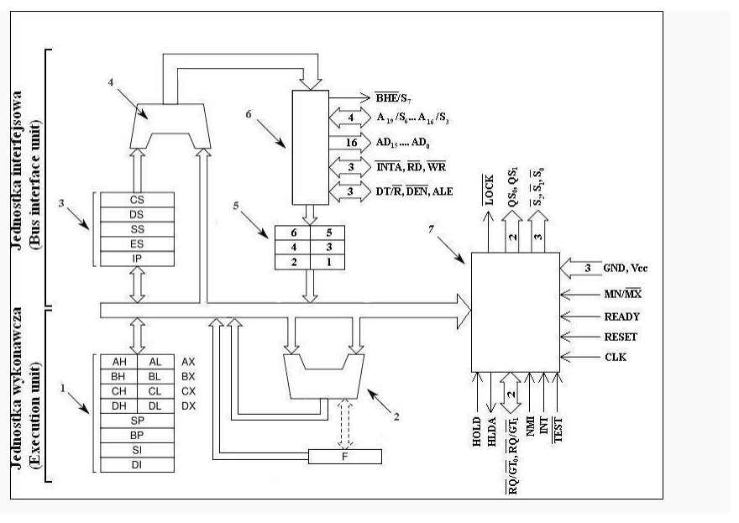

Jednostka wykonawcza:

1. Blok rejestrów ogólnego przeznaczenia (rejestry arytmetyczne, indeksowe i wskaźnikowe).
2. Jednostka arytmetyczno-logiczna wraz z rejestrem flag. Jednostka interfejsowa:
3. Blok rejestrów segmentowych wraz z licznikiem rozkazów.
4. Generator adresu fizycznego (20-bitowy sumator).
5. Kolejka rozkazów, 6 komórek pamięci (każda o rozmiarze bajta) zorganizowanych w słowa.
6. Kontroler interfejsu.
7. Układ kontrolny.

Rejestry arytmetyczne

Są to cztery 16-bitowe rejestry ogólnego przeznaczenia: AX, BX, CX, DX. Każdy z tych rejestrów może również działać jako dwa niezależne rejestry 8-bitowe:

▪ AX lub AH, AL – Akumulator (Accumulator) Rejestr ten bezpośrednio współpracuje z jednostką arytmetyczno-logiczną. Niektóre operacje, których argumenty znajdują się w akumulatorze, wykonywane są szybciej niż ich odpowiedniki wykorzystujące inne rejestry. Takie rozkazy jak: mnożenie, dzielenie i operacje wejścia/wyjścia wymagają użycia akumulatora do przechowywania argumentu bądź też zapisu wyniku.

▪ BX lub BH, BL – Baza (Base) Rejestr ten może być używany do adresowania argumentu, znajdującego się w pamięci, stanowiąc bazę do obliczania adresu.

▪ CX lub CH, CL – Licznik (Counter) Rejestr ten jest używany jako licznik w operacjach łańcuchowych oraz pętlach. Po każdej iteracji jego zawartość jest automatycznie dekrementowana. W rozkazach przesunięć, rejestr CL (mniej znaczący bajt rejestru CX), wykorzystywany jest jako licznik bitów.

▪ DX lub DH, DL – Dane (Data) Rejestr ten jest wykorzystywany w niektórych operacjach arytmetycznych do przechowywania części argumentu lub wyniku operacji (mnożenie i dzielenie 16- bitowe). Zawiera on także adres urządzenia w operacjach wejścia/wyjścia.

Opis działania emulatora

Emulator ma za zadanie symulacje działania procesora 8068 i jego rejestrów AX, BX, CX, DX wraz z ich częściami L i H.

W celu ustawienia wartości na danym rejestrze należy wpisać liczbę w odpowiadającej mu komórce.

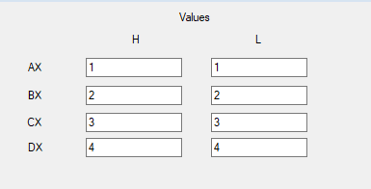

W celu użycia operacji MOV, XCHG lub ADD należy zaznaczyć odpowiadającą im opcje i wpisać odpowiednie rejestry.

Przykładowo, w poniższym przypadku do rejestru AX zostanie przeniesiona wartość z rejestru BX.

